Oktoberfest – Wortschatz – metodický list a řešení
Cílovou skupinou jsou žáci 2. stupně ZŠ a SŠ, pracovní list je určen pro jazykovou úroveň A2.

Žáci si upevní a procvičí znalosti slovní zásoby k tématu Oktoberfest a seznámí se s některými regionálními rozdíly ve vybraných výrazech.

V prvním cvičení si žáci rozstříhají trimino na trojúhelníky, poté je promíchají a snaží se přikládáním českých a německých výrazů k sobě složit hvězdu. Žáci mohou pracovat ve dvojici. Ve druhém cvičení mohou žáci kromě zde vybraných bavorských výrazů vyhledat a přeložit výrazy další a seznámit s nimi své spolužáky. Cvičení na sebe nenavazují a mohou být použita i samostatně.

________________________________________________________

1. Hast du schon Trimino gespielt? Zerschneide die Begriffe und versuch es!
Už jsi hrál/a trimino? Rozstříhej pojmy a vyzkoušej to!
(Vygenerováno v: https://schule.paul-matthies.de/Trimino.php)
Žáci si rozstříhají trimino na trojúhelníky, poté je promíchají a snaží se přikládáním českých a německých výrazů k sobě složit hvězdu. Žáci mohou pracovat ve dvojici.

2. Sprichst du Bairisch? Was bedeutet das auf Deutsch? Was bedeutet das auf Tschechisch? Du kannst googeln.
Mluvíš bavorsky? Co to znamená německy a česky? Můžeš hledat na internetu.
Žáci mohou vyhledávat další bavorské výrazy na internetu a seznámit s nimi své spolužáky.

Bairisch | Deutsch | Tschechisch
I mog di | Ich mag dich | Mám tě rád
Griaß God | Grüß Gott | Pozdrav pánbůh
biddscheen | Bitte schön | Prosím pěkně
dankscheen | Danke schön | Děkuji pěkně
Herzerl | Herz | Srdce
A Hoiwe | 0,5 Liter Bier | Půllitr
A Maß | 1 Liter Bier | Máz/tuplák
Hendl | Brathähnchen | Pečené kuře
Brezen | Brezel | Preclík
Wiesn* | Wiese | Louka
O´zapft is** | Es ist angezapft | Je naraženo
*Wiesn = také označení pro Oktoberfest
**Používá se při zahájení Oktoberfestu a naražení prvního sudu

3. Kreuzworträtsel
Křížovka
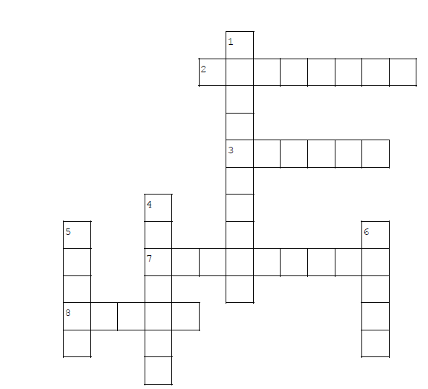

1.Was liegt auf den Biertischen unter den Maßen? Bierdeckel
2.Wo sitzen die Besucher? (auf der ...) Bierbank
3. Was tragen die Frauen auf dem Oktoberfest? Dirndl
4. Wie heißt der Mann, der den Besuchern Bier trägt? Kellner
5. Wo findet das Oktoberfest statt? (auf der Theresien...) Wiese
6. Was essen die Leute auf dem Oktoberfest? (in Deutschland nennt man das Brathähnchen) Hendl
7.Was tragen die Männer auf dem Oktoberfest? Lederhose
8. Wo verkauft man Bier auf dem Oktoberfest? Stand

Co jsem se touto aktivitou naučil(a):
Individuální odpověď

Autor: Kamila Jakubů
Toto dílo je licencováno pod licencí Creative Commons [CC BY-NC 4.0]. Licenční podmínky navštivte na adrese [https://creativecommons.org/choose/?lang=cs].

